Comunicato stampa
Artista PAMELA PAGANO
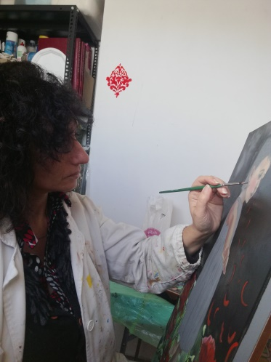
Il maestro Pamela Pagano è stata selezionata da Giammarco Puntelli e dai partener internazionali per partecipare all’evento arabo di arte contemporanea italiana “Pace e Amore”, official event d’arte contemporanea in Expo 2020 Dubai-AbuDabi. (Ottobre 2021 – Marzo 2022).
Sono state selezionate le due opere dell’artista che saranno pubblicate sul catalogo ufficiale dell’Editoriale Giorgio Mondadori che sarà presentato a Roma presso la Camera dei Deputati prima dell’inizio dell’Esposizione Universale e parteciperà con altre due opere, realizzate per l’occasione, alla preview italiana che sarà inaugurata l’11 settembre alle ore 17:00 ad Alassio nella prestigiosa ex Chiesa Anglicana, la mostra rimarrà visibile fino la 10 ottobre.
Il commissario dell’evento “Pace e Amore” è Giammarco Puntelli, già direttore artistico di mostre internazionali in tre continenti e autore di due collane dell’Editoriale Giorgio Mondadori, oltre ad essere nel Comitato Scientifico di Consulenza del Catalogo dell’Arte Moderna - Gli artisti moderni dal primo Novecento ad oggi della G.Mondarori.

Presentazione dell’Artista

L’arte ha sempre accompagnato la mia esistenza, sin da bambina, per me è stato naturale sviluppare tutta la mia formazione nelle scuole d’arte e di restauro prima e poi continuare nelle botteghe dei restauratori per approfondire la cura e la trasmissione di creazioni artistiche ed architettoniche.
Questo mi ha permesso di penetrare all’interno delle opere, scavare nella loro materia, studiare le varie tecniche pittoriche utilizzate nel corso dei secoli ed insieme allo studio della storia dell’arte e della filosofia ho potuto progredire nella ricerca artistica, la quale è basata sulla rappresentazione del Bellezza, dell’emozione e dell’esaltazione del Creato.
Ho focalizzato il mio operato sulla pittura, dopo varie sperimentazione di forma e di tecnica mi sono soffermata sull’arte figurativa attraverso l’utilizzo dell’ olio sulla tela, cercando quel punto d’incontro tra tradizione ed innovazione.
I miei dipinti sono sofferti durante la loro genesi , ideati e studiati nei minimi particolari , accompagnati da quel sentimento di odio/amore tanto è l’impeto che metto nel realizzarli.
La mia arte, come la mia vita, è alla ricerca dell’oltre, dell’universale, del metafisico.
“ Noi siamo esseri spirituali, abitiamo nel mondo ma non siamo di questo mondo”
Cosa molto importante, per me, è il racconto che, attraverso l’immagine ed i simboli, si racchiude all’interno del dipinto o nel ciclo pittorico. Questo è il punto di partenza con il quale accendo la mia ispirazione e cerco anche di tramandarlo ai miei allievi che seguono le lezioni d’arte che svolgo nel mio studio.
Artista sempre impegnata nel sociale ho fatto dell’ARTE un messaggio salvifico e di Amore per tutta l’umanità del nostro tempo, mettendola a disposizione delle istituzioni e della didattica nelle scuole.

